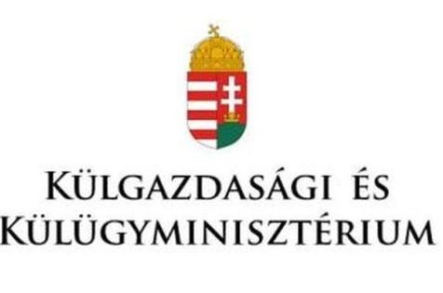

A nemzeti kisebbségvédelem jó gyakorlatai
Szakmai konferencia

Budapest, 2021. október 5.

Regisztrációs határidő: 2021. szeptember 24.
REGISZTRÁCIÓS NYOMTATVÁNY
NÉV:

BEOSZTÁS:

SZERVEZET NEVE:

SZERVEZET CÍME:

TELEFONSZÁM:

EMAIL CÍM:

ÉRKEZÉS DÁTUMA:

INDULÁS DÁTUMA:

KÜLÖNLEGES ÉTRENDI IGÉNY:

RÉSZVÉTEL AZ OKTÓBER 4-I VACSORAFOGADÁSON: (Igen/Nem):

FELHÍVJUK A FIGYELMET, HOGY A SZERVEZŐK CSAK A MEGHÍVOTT ELŐADÓK SZÁMÁRA FIZETIK AZ UTAZÁSI ÉS SZÁLLÁSKÖLTSÉGET. KÉRJÜK A KONFERENCIA EGYÉB RÉSZTVEVŐIT, HOGY RÉSZVÉTELI KÖLTSÉGEIKET ÖNÁLLÓAN SZÍVESKEDJENEK RENDEZNI. A SZERVEZŐK OKTÓBER 4-ÉN ESTE ÁLLÓFOGADÁST RENDEZNEK, OKTÓBER 5-ÉN BÜFÉEBÉDET ADNAK A RÉSZTVEVŐK TISZTELETÉRE A KONFERENCIA HELYSZÍNÉN. A KÜLGAZDASÁGI ÉS KÜLÜGYMINISZTÉRIUM A RÉSZTVEVŐK SZÁMÁRA KEDVEZMÉNYES ÁRON KORLÁTOZOTT NAGYSÁGÚ SZOBAKONTINGENST FOGLAL A KONFERENCIA HELYSZÍNÉNEK KÖZELÉBEN. EZZEL KAPCSOLATBAN HAMAROSAN PONTOSABB TÁJÉKOZTATÁST KÜLDÜNK.

